2026《数据挖掘》课程 · 探索性实验
景区游览指南的程序性知识挖掘
实验项目1：景区指南数据采集与预处理
—— 以江西省萍乡市武功山景区为例

课程名称： | 数据挖掘
实验项目： | 项目1 景区指南数据采集与预处理
案例景区： | 武功山（江西萍乡）
小组成员： | ________（本人） ________ ________
学号／班级： | ________ ________
提交日期： | 2026 年 11 月

本报告为小组项目1中“武功山”景区部分；三景区汇总由组长按统一字段合并。

摘 要
本报告完成《数据挖掘》探索性实验项目1中武功山景区的数据采集与预处理工作。以萍乡武功山景区官网、豆瓣小组、8264户外论坛、简书、搜狐号等 5 个公开来源为对象，采集官方推荐路线 6 条、游客游记 8 篇，共 14 条记录；使用 Python 标准库 urllib 实现礼貌采集，保留原始 HTML 与 SHA256 清单；针对不同站点设计正文定位规则，并以文本密度兜底；经行级去噪、链接与表情清理、空白与标点规范化、段落去重等 8 类规则处理，输出 CSV、JSONL 与多工作表 Excel 数据集。质量检查显示：14 条记录中 13 条有效（6 条官方路线、7 篇有效游记），原始 15769 字、清洗后 15134 字，整体字符删除率 4.03%，作者缺失 2 条、日期缺失 0 条、文档级重复 0 条。结果表明数据集达到任务书“每个景区至少 1 条官方路线和 3 篇游记”的要求，可直接支撑项目2的实体识别与项目3的路线层级挖掘。
关键词：景区指南；数据采集；文本清洗；武功山；可复现

目 录
一、任务理解与本人分工
二、数据来源与采集
三、数据预处理流程与实现
四、结构化输出
五、数据质量验证
六、可复现性说明
七、小结与后续衔接
附录A 数据来源完整清单
附录B 小组三景区数据汇总方法
说明：本报告为单景区（武功山）分册，页码从封面后重新编排；三个景区汇总后的完整报告由组长合并。

一、任务理解与本人分工

1.1 项目要求
项目1“景区指南数据采集与预处理”是整个探索性实验的数据底座，对应科研点为“基础数据工程”。任务书要求：使用自动化工具采集 3 个景区的官方游览推荐路线与游客游记；对文本做去 HTML、去元数据、去特殊字符、统一空白等清洗；整理为包含来源、景区、文本类型、原始内容等字段的结构化文件；并做数量、缺失、重复与格式一致性检查。评分侧重数据来源说明（20 分）、清洗实现（40 分）、结构化输出与质量验证（25 分）、报告与可复现性（15 分）。
由于小组由 3 人组成，采用“每人负责一个景区、统一字段与脚本”的分工方式：每位成员独立完成所负责景区的采集、清洗、结构化与质检，最终用同一套字段合并为三景区数据集。本报告只覆盖本人负责的武功山景区，不代填其他成员的数据。

1.2 小组分工
表1-1 小组分工与交付物
成员 | 负责景区 | 主要任务 | 交付物
本人 | 武功山 | 采集、正文抽取、清洗、结构化、质量检查、报告 | 本项目全部代码、数据与报告
组员A | （待填） | 同一流程（可复用 src 下脚本） | data/processed/<景区>_guides.csv
组员B | （待填） | 同一流程（可复用 src 下脚本） | data/processed/<景区>_guides.csv
三人交付的 CSV 字段完全一致，组长运行 src/merge_group.py 即可合并、按文本指纹去重，并生成三景区汇总表与统计表（见附录B）。

二、数据来源与采集

2.1 来源选择
数据来源兼顾“权威性”和“游客视角”：官方路线用于刻画景区推荐的规范路线，游客游记用于反映实际游览中的路线、时间与条件性建议。选择站点时优先考虑正文可公开访问、无需登录、结构相对稳定、且能覆盖一日游/两日游/徒步/露营等不同主题的来源。最终确定 5 个来源、14 条记录，其中官方路线 6 条、游客游记 8 篇。
表2-1 数据来源与选取理由
类型 | 来源站点 | 数量 | 选取理由
官方 | 萍乡武功山景区官网 | 6 | 官方“景区指南”栏目，路线权威、要素完整，覆盖徒步、索道观光、两日游、露营等主题
UGC | 豆瓣小组 | 3 | 长文游记，路线细节、时间与体验描述丰富，适合后续实体与路线挖掘
UGC | 8264户外论坛 | 1 | 硬核徒步/穿越游记，含沈子村、发云界、金顶等节点，补充户外路线
UGC | 简书 | 2 | 图文长游记，含沈明线 47 公里穿越与反穿路线，路线描述具体
UGC | 搜狐号 | 2 | 大众游记与露营攻略，含装备、交通、条件性建议，语体接近普通游客

2.2 采集清单
采集清单固化在 config/sources.csv 中（doc_id、景区、类型、标题、作者、发布日期、站点、URL），采集脚本按清单逐条抓取并将结果写入 data/raw/manifest.csv。表2-2 为清单摘要，完整 URL 见附录A。
表2-2 武功山景区采集清单（14 条）
记录ID | 类型 | 标题 | 来源站点 | 发布时间
WGS-O-01 | 官方 | 户外体验一日游 | 武功山官网 | 2017-06-25
WGS-O-02 | 官方 | 休闲观光一日游 | 武功山官网 | 2017-06-25
WGS-O-03 | 官方 | 生态武功山+红色安源两日游 | 武功山官网 | 2017-07-24
WGS-O-04 | 官方 | 武功山帐篷露营两日游 | 武功山官网 | 2019-10-15
WGS-O-05 | 官方 | 最强攻略 | 武功山两日游 | 武功山官网 | 2019-10-15
WGS-O-06 | 官方 | 干货！武功山两天怎么玩？ | 武功山官网 | 2019-09-24
WGS-T-01 | 游记 | 端午之武功山徒步 | 豆瓣小组 | 2012-06-29
WGS-T-02 | 游记 | 武功山——偶遇游望，结缘酱瓜 | 8264户外论坛 | 2014-11-24
WGS-T-03 | 游记 | 攻略｜武功山两天一夜攻略，建议收藏 | 豆瓣小组 | 2021-09-04
WGS-T-04 | 游记 | 风光｜永远值得回忆的武功山！ | 豆瓣小组 | 2023-04-19
WGS-T-05 | 游记 | 风雨赴山海，再徒武功山（沈明线） | 简书 | 2026-10-06
WGS-T-06 | 游记 | 反穿武功山 | 简书 | 2025-10-09
WGS-T-07 | 游记 | 草已黄，人未老，武功山上见分晓 | 搜狐号 | 2024-12-13
WGS-T-08 | 游记 | 江西武功山金顶星空露营攻略 | 搜狐号 | 2026-01-26

2.3 采集实现
采集脚本 src/collect.py 只依赖 Python 标准库 urllib，避免给课程环境引入额外爬虫框架。主要设计如下：
- 设置浏览器 UA 与 Accept-Language，按 gzip/deflate 解压响应；单页超时 30 秒、失败重试 3 次。
- 请求间隔 2 秒，按清单顺序低频抓取，不并发、不绕登录、不请求非公开接口。
- 编码识别不盲信响应头：把响应头、meta、UTF-8、GB18030 等候选都解码一遍，按汉字数量与乱码字符数量打分选优（8264 页面即因此修复）。
- 原始 HTML 原样落盘，manifest 记录 HTTP 状态、字节数、编码、抓取时间与 SHA256，保证“采集—抽取—清洗”可追溯。
def fetch(url):
for attempt in range(1, RETRIES + 1):
req = urllib.request.Request(url, headers=HEADERS)
with urllib.request.urlopen(req, timeout=TIMEOUT) as resp:
raw = resp.read()
if resp.headers.get("Content-Encoding") == "gzip":
raw = gzip.decompress(raw)
text, charset = _decode(raw, resp.headers.get("Content-Type", ""))
return text, resp.status, charset, len(raw)
time.sleep(REQUEST_INTERVAL * attempt)

2.4 合规说明与失败来源处理
本项目只抓取公开可访问的页面，控制频率、保留来源链接与抓取时间，数据仅用于课程实验，不用于商业用途；报告中引用游记内容时均标注作者与 URL。部分平台存在登录验证或前端渲染，无法稳定取得正文，未纳入数据集，但保留拒绝记录以便复核（表2-3）。
表2-3 尝试但未纳入数据集的来源
来源 | 现象 | 处理
马蜂窝游记 | 跳转登录/验证页（HTTP 202），无法直接获取正文 | 放弃该来源，用豆瓣、简书、8264 补足游记数量
Trip.com 游记（2 篇） | 页面为繁体中文，正文由前端 JSON 渲染，抽取结果与推荐流混杂 | 不纳入，保证语料以简体中文为主；在 sources_rejected.csv 记录原因

三、数据预处理流程与实现
预处理分为“正文抽取”和“文本清洗”两个阶段：前者把 HTML 变成“只含正文的原始文本”，后者把原始文本变成“可直接供项目2、3使用的规范文本”。整体流程如图1所示。
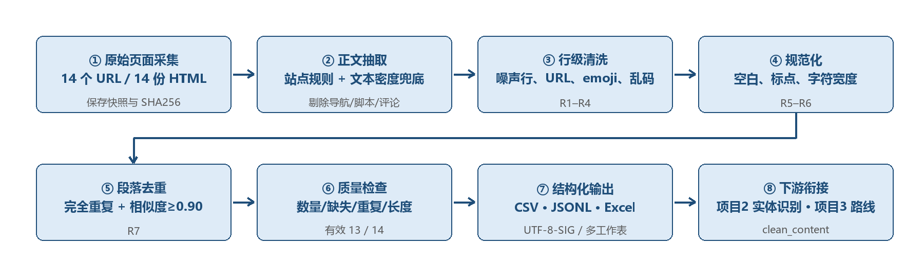
图1 数据采集与预处理流程

3.1 正文抽取
不同站点的正文容器差异很大：官网是富文本 div，豆瓣是 topic-richtext，8264 是论坛首帖，简书与搜狐使用语义化 article。脚本 src/extract.py 采用“站点规则优先、通用兜底”的两级策略，尽量少写站点适配代码，同时保证新增站点可用。
表3-1 正文定位规则
站点 | 正文容器 | 规则说明
萍乡武功山官网 | div.raid-main | 富文本编辑区，含“简要行程/路线/温馨提示”，直接取该节点
豆瓣小组 | div.topic-richtext | 优先取帖子正文；旧版页面回退到 div.topic-content
8264户外论坛 | td.t_f（首帖） | 论坛首楼正文，后续楼层与附件信息不取
简书 | article | 语义化正文标签，图片说明保留为短行
搜狐号 | article / #mp-editor | 语义化正文标签，自动剔除“政务处理”等注释
通用兜底 | 文本密度最高节点 | score = 正文字数 − 2×链接文字数，取最大者；阈值 150 字
抽取时同步剔除 script、style、iframe、表单、评论、推荐、分享等噪声节点，并把 p、div、li、br 等块级元素转换为换行，保留原文分段。14 个页面全部抽取成功，未出现空正文；规则命中 14/14，无需启用兜底。

3.2 清洗规则
清洗脚本 src/clean.py 把规则拆成可解释的 8 组（R1–R8），每一步都记录命中次数，写入 clean_stats.json 与数据集的质量标记列，便于复核“删了什么、为什么删”。
表3-2 数据清洗规则
编号 | 问题 | 处理方法 | 示例
R1 | HTML 残留 | 删除残余标签与 &nbsp; 等实体 | “<p>路线：…” → “路线：…”
R2 | 站点噪声行 | 行级正则删除导航、按钮、版权、推荐、下载信息、日期行 | “返回搜狐，查看更多”“下载积分: 驴币 -1”
R3 | 链接与联系方式 | 删除 URL、邮箱；以链接为主的行整行删除 | “游记详帖：http://…” 整行删除
R4 | 表情与异常符号 | 删除 emoji、零宽字符、控制符；键帽数字先还原为“1. ” | “✅看天气” → “看天气”
R5 | 空白与换行 | 统一 \r\n，压缩连续空格，去首尾空白与连续空行 | 多行空行合并为单换行
R6 | 标点与字符宽度 | 全角字母数字转半角，合并重复标点，去掉汉字间空格 | “！！！→！”；“武 功 山”→“武功山”
R7 | 重复段落 | 完全重复直接删；相似度 ≥0.90 的重复段落删除后出现者 | 攻略开头/结尾重复口号
R8 | 编码与空值 | 删除替换符 U+FFFD；作者/日期缺失记“未知”并打质量标记 | 8264 脚本区乱码不进入正文

3.3 关键实现
噪声行规则采用“模式 + 行长”双重约束，避免误删正文中含“推荐”“登录”等词的句子；对论坛签名、分隔线、句末时间戳，则用“有效字符比例”判定，专门处理老论坛帖复制粘贴产生的脏数据。
def is_junk_line(line):
if len(line) < 6:
return False
chars = [c for c in line if not c.isspace()]
meaningful = sum(1 for c in chars if c.isalnum() or "\u4e00" <= c <= "\u9fff")
if meaningful / max(len(chars), 1) < 0.35: # 符号占比过高：签名/分隔线
return True
if re.fullmatch(r"[-=_*~—\s]{6,}", line):
return True
return bool(re.search(r"^\d{4}-\d{2}-\d{2}.*(上传|编辑|发表|更新)$", line))
段落去重先做完全重复判断，再用 difflib.SequenceMatcher 对最近 3 段做相似度比较；长度差超过 30% 时直接跳过，降低把“路线A”和“路线B”误判为重复的风险。
norm = re.sub(r"[\s\W_]+", "", p)
if norm in seen_norm:
removed += 1
continue
for prev in kept[-3:]:
prev_norm = re.sub(r"[\s\W_]+", "", prev)
if abs(len(prev_norm) - len(norm)) / max(len(prev_norm), len(norm)) > 0.3:
continue
if SequenceMatcher(None, prev_norm, norm).ratio() >= 0.90:
dup = True
break

3.4 参数选择与边界
- 相似度阈值 0.90：低于 0.90 时，同一路线的不同日期描述会被误删；高于 0.95 时，Trip.com 式整段重复删不干净。经抽样比较取 0.90。
- 噪声行长阈值 50 字：导航、按钮、版权行通常很短；超过 50 字仍命中关键词的句子更可能是正文，保留。
- 有效字符比例 0.35：用于识别论坛签名与分隔线，对正常中文句子（比例通常 >0.8）无影响。
- 最短字数：官方路线 ≥60 字、游记 ≥300 字。图片为主的帖子保留但标记“文本过短/图片为主”，不计入有效游记。
- 已知边界：图片说明（如“线路图”“小程序预约”）属于短图注，规则未强行删除，以免误删“行前准备”等有效小标题；这部分噪声留给项目2的实体识别阶段处理。

四、结构化输出

4.1 字段设计
字段设计遵循“元数据 + 原始内容 + 清洗结果 + 质量信息”四层结构，既满足任务书对来源、景区、文本类型、原始内容的要求，也为后续项目保留路线分隔符、质量标记等可用信息。
表4-1 数据集核心字段
字段 | 含义 | 示例
doc_id | 记录唯一编号（O=官方，T=游记） | WGS-O-01
scenic_area | 景区名称 | 武功山
doc_type / subtype | 文本类型 / 子类型 | 官方路线 / 徒步一日游
title / author / publish_date | 标题、作者、发布时间 | 户外体验一日游 / 管理员 / 2017-06-25
source_site / source_url | 来源站点与原始链接 | 萍乡武功山景区官网 / http://…id=104
raw_content | 正文抽取后、清洗前的原始内容 | “简要行程\n路线：石鼓寺--…”
clean_content | 清洗后内容（供项目2、3直接使用） | “简要行程\n路线：石鼓寺--…”
char_raw / char_clean | 原始/清洗后字数（去空白） | 215 / 215
quality_flags | 质量标记（分号分隔） | 站点噪声已清理；作者缺失
is_valid | 是否达到最低字数与信息量要求 | TRUE / FALSE

4.2 输出文件
表4-2 结构化输出文件
文件 | 内容 | 用途
data/processed/wugongshan_guides.csv | 14 条主数据集（UTF-8-SIG） | 组内合并、Excel 直接打开
data/processed/wugongshan_guides.jsonl | 逐行 JSON，保留全部字段与布尔类型 | 程序读取、后续项目
data/processed/武功山景区指南数据集.xlsx | 说明、数据总表、来源清单、字段字典、质量检查、前后对比、统计图表、问题记录 8 个工作表 | 提交与答辩展示
data/raw/manifest.csv | 采集清单：状态、字节数、编码、SHA256 | 可追溯与复核
data/interim/extracted.jsonl | 正文抽取结果（未清洗） | 复现清洗前后差异
outputs/质量检查报告.md | 数量、完整性、长度、清洗效果、逐篇记录 | 质量验证
outputs/清洗前后对比.md | 4 篇代表性文本的前后对照 | 证明清洗规则生效

4.3 数据样例
官方路线（WGS-O-01，清洗后全文）：
简要行程
路线：石鼓寺--尽心桥--飙水岩瀑布--猴谷--紫极宫（中庵）--吊马桩--金顶(古祭坛群、环形栈道)--武功山神--武功神拳--金顶索道（或徒步走草甸之舟--狮象峰 --武功泉--情人花廊--福星谷）--高空栈道--许愿桥（悬索桥）--福星谷--紫极宫（中庵）-- 中庵索道--石鼓寺。
温馨提示：选择一日徒步游的游客，应合理安排好时间，正常体力的游客们可以在7小时内完成往返。由于徒步登山耗费体力较多，建议带上一些干粮和水。
游客游记（WGS-T-03，清洗后节选）：
武功山两天一夜攻略｜不收藏绝对后悔篇
草甸｜日出｜星空｜云海｜日落
武功山位于江西省萍乡市
行前准备
看天气预报最好大太阳出发，能看见日出和日落
如果只玩两天可直接背书包就行，一般大家都是从江西南昌过去，或者湖南长沙过去。
提前关注“武功山”公众号，提前一天购票优惠10元
学生可搜索小程序“云游江西”认证学生身份并提前一天预约可免门票（一定要提前预约）
小程……

4.4 编码与命名约定
- CSV 统一 UTF-8-SIG，Excel 双击不乱码；JSONL 为 UTF-8，逐行可流式读取。
- doc_id 规则：WGS（Wugongshan）+ O/T（官方/游记）+ 两位序号；新增景区沿用“景区缩写-类型-序号”。
- 文件名统一小写下划线；中文文件名仅用于最终提交的 Excel 与报告，避免脚本路径编码问题。

五、数据质量验证

5.1 数量与覆盖
任务书要求每个景区至少 1 条官方路线、3 篇有效游记。武功山实际采集官方路线 6 条、游记 8 篇，其中 1 篇为图片为主的短帖，标记为无效；有效游记 7 篇，超过要求。来源覆盖官网、豆瓣、8264、简书、搜狐 5 个站点，类型覆盖一日徒步、索道观光、两日游、露营、穿越等主题。
表5-1 数量与覆盖检查
检查项 | 结果 | 要求 | 结论
官方路线 | 6 条（有效 6） | ≥1 条 | 满足
游客游记 | 8 篇（有效 7） | ≥3 篇（任务书写 5 篇） | 满足
来源站点 | 5 个 | 多源 | 满足
日期缺失 | 0 条 | 尽量补齐 | 满足
文档级重复 | 0 条 | 0 | 满足
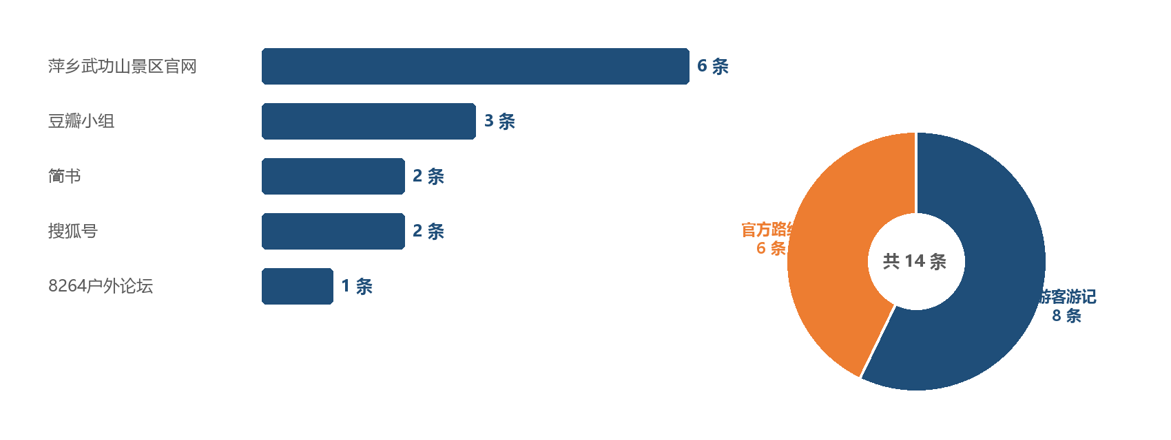
图2 来源站点与文本类型分布

5.2 长度分布与完整性
清洗后总字数 15134，平均 1081.0 字、中位数 886 字，最短 33 字（图片帖）、最长 3418 字（沈明线长游记）。官方路线普遍较短（215–1725 字），符合“路线说明”的文体特征；游记长度差异大，说明样本覆盖了“短图注—长攻略”的不同信息密度。
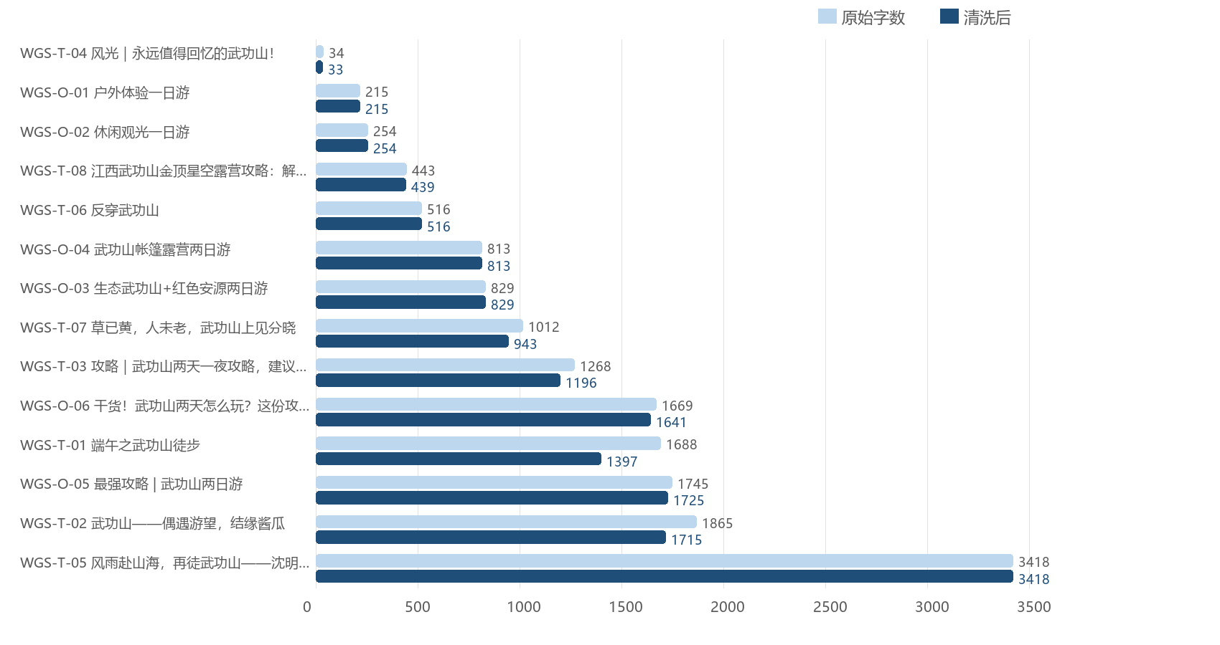
图3 各文档清洗前后字数对比
表5-2 长度与完整性统计
指标 | 数值 | 说明
原始总字数 / 清洗后总字数 | 15769 / 15134 | 去空白字符
平均 / 中位数（清洗后） | 1081.0 / 886 | 中位数更稳健
最短 / 最长（清洗后） | 33 / 3418 | 短文本为图片帖
作者缺失 | 2 条 | 简书页面未提供作者字段
日期缺失 | 0 条 | 已由 meta/JSON-LD 补齐
编码替换符 | 0 个 | 仅脚本区出现，未进入正文

5.3 清洗效果
本轮清洗共删除噪声行 18 行、表情符号 50 个、链接 1 个、重复段落 2 段，整体字符删除率 4.03%。删除比例不高，说明正文抽取阶段已去掉大部分站点框架，清洗主要起“精修”作用，避免把有价值的长句误删。
表5-3 代表性文本清洗前后对比（WGS-T-01）
位置 | 清洗前 | 清洗后
开头 | 豆瓣小站：http://site.douban.com/nf1799/ / 豆瓣小组：http://www.douban.c | 全程：上山——二十X公里；负重三十X斤；雨ing；行进六小时 / 下山——NNN个台阶；负重三十X斤；雨ing；行进三个半小
中段 | …报名。4 Y" F$ a" [* O; ?/ D | …报名。
结尾 | 景色还是很清楚的。相机也包在塑料袋中不敢拿出了。独自欣赏美景……只是景区这坑爹的台阶太多。 | 景色还是很清楚的。相机也包在塑料袋中不敢拿出了。独自欣赏美景……只是景区这坑爹的台阶太多。
该帖是 2012 年豆瓣转载的论坛帖，正文中混有论坛签名、随机字符与上传时间。清洗后这些噪声被删除，路线与体验叙述完整保留，可直接用于项目2的实体识别。

5.4 发现的问题与处理
表5-4 数据质量问题与处理
问题 | 表现 | 处理 | 结果
反爬/登录验证 | 马蜂窝游记 HTTP 202 跳转登录 | 放弃该来源，用其他公开来源补足 | 游记仍有 7 篇有效
页面编码混用 | 8264 页面声明 GBK，脚本区混入 UTF-8 | 多编码打分解码 + 只取首帖正文 | 正文 0 个替换符
正文与框架混杂 | 导航、按钮、版权、推荐流混在页面中 | 站点规则 + 行级噪声规则 + 文本密度兜底 | 删除噪声行 18 行
图片为主/短文本 | 豆瓣图片帖正文仅 33 字 | 保留并标记“文本过短/图片为主”，不计入有效 | 有效游记 7 篇
重复段落 | 攻略开头/结尾重复口号 | 完全重复 + 相似度 ≥0.90 去重 | 删除 2 段，未误删正文
论坛签名/时间戳 | 老帖句末粘附签名与上传时间 | 句末符号比例检测 + 时间戳正则 | 已清除，规则偏保守
繁体/动态渲染 | Trip.com 为繁体且正文由 JSON 渲染 | 不纳入，保留拒绝记录 | 语料保持简体为主

5.5 与评分细则的对应
表5-5 评分细则对应关系
考核项 | 分值 | 本报告对应证据 | 完成情况
数据准备与来源规范 | 20 | 5 个来源、14 条记录；表2-1/2-2、来源清单、manifest、完整 URL 附录 | 达成
数据清洗与预处理实现 | 40 | R1–R8 规则、批量脚本、编码/噪声/重复处理、表3-2 与代码 | 达成
结构化输出与数据质量验证 | 25 | CSV/JSONL/Excel 多工作表、前后对比、质量检查报告 | 达成
报告与可复现性 | 15 | 环境、命令、输入输出路径、问题记录、README | 达成

六、可复现性说明

6.1 运行环境
- 操作系统：Windows 10/11；Python 3.11+（实测 3.12.14）。
- 依赖：pandas 3.0.1、openpyxl 3.1.5、lxml 6.1.3、python-docx 1.2.0（仅报告生成需要）。
- 采集仅用标准库 urllib，无需 requests/BeautifulSoup/Selenium；正文解析使用 lxml。

6.2 目录结构
wugongshan/
├─ config/sources.csv # 采集清单（14 条）
├─ data/raw/html/*.html # 原始页面快照
├─ data/raw/manifest.csv # 状态/字节/编码/SHA256
├─ data/interim/ # 抽取结果、清洗统计
├─ data/processed/ # CSV / JSONL / Excel 主数据集
├─ src/collect.py # 采集
├─ src/extract.py # 正文抽取
├─ src/clean.py # 清洗
├─ src/build_dataset.py # 结构化 + 质量检查 + Excel
├─ src/run_all.py # 一键运行
├─ src/merge_group.py # 三景区合并
└─ report/ # 报告、插图、生成脚本

6.3 运行命令
# 1) 安装依赖
pip install -r requirements.txt
# 2) 一键复现（默认复用已抓取的 HTML，不重复请求站点）
python src/run_all.py
# 3) 如需重新采集（会按 2 秒间隔重新请求 14 个页面）
python src/run_all.py --refresh
# 4) 重新生成报告
python report/make_figures.py
python report/build_report.py
缓存模式下全流程约 10–20 秒；重新采集约 40–60 秒（受网络影响）。运行结束后，控制台会打印每个页面的抽取字数与最终有效记录数。

6.4 输入输出路径
表6-1 主要输入输出
环节 | 输入 | 输出
采集 | config/sources.csv | data/raw/html/*.html、data/raw/manifest.csv
抽取 | data/raw/html/*.html | data/interim/extracted.jsonl、extract_report.csv
清洗 | data/interim/extracted.jsonl | data/processed/wugongshan_guides.csv、clean_stats.json
结构化 | wugongshan_guides.csv、manifest.csv | JSONL、Excel、outputs/质量报告与统计摘要
报告 | CSV、统计摘要、figures/*.png | report/项目1_…_实验报告.docx

6.5 稳定性与已知限制
- 使用缓存 HTML 时，抽取与清洗结果完全确定；重新采集时，站点改版、删帖或反爬会导致结果变化，manifest 中的 SHA256 可用于判断是否变化。
- 站点规则绑定当前页面结构；若页面改版，通用文本密度兜底仍可工作，但正文完整度可能下降。
- 样本量为单景区 14 条，游记 8 篇，适合课程实验，但不足以训练领域模型；后续可扩展到更多景区与更多游记。

七、小结与后续衔接
本报告完成了武功山景区指南数据的采集、正文抽取、清洗、结构化与质量验证：14 条记录来自 5 个公开来源，13 条有效（6 条官方路线、7 篇游记），字段完整、编码统一、去重与缺失检查通过，达到任务书要求。相比“直接复制网页文本”，本方案保留了原始 HTML、采集清单与逐篇清洗统计，出现争议时可以定位到“哪一行、哪条规则、删了多少”，满足可复现与可解释的要求。
对后续项目的支撑：项目2可直接以 clean_content 为输入，利用已保留的景点名（金顶、中庵、发云界等）、交通方式（索道、高铁、大巴）和时间词（D1、上午、5:30）做实体识别；项目3可利用官方路线中的“--/—/→”分隔符解析步骤链，并与游记中的实际顺序对比。
局限与改进：其一，马蜂窝、Trip.com 等来源因反爬/繁体/动态渲染未纳入，游记的平台多样性不足；其二，图片说明等短图注仍会残留，需在实体识别阶段用停用词与词性过滤；其三，当前规则以中文简体、长文本为主，若扩展到英文或短视频文案，需要新增规则。后续可在三景区合并后，用同一套质量检查脚本做横向对比，观察不同景区官方/游记文本的长度与噪声差异。

附录A 数据来源完整清单
下表为 14 条记录的完整 URL，均于 2026-10-28 采集；可逐条打开复核。
记录ID | 来源链接
WGS-O-01 | http://wap.wugongshan.cn/page/strategyList!info.htm?id=104
WGS-O-02 | http://wap.wugongshan.cn/page/strategyList!info.htm?id=103
WGS-O-03 | http://wap.wugongshan.cn/page/strategyList!info.htm?id=188
WGS-O-04 | http://wap.wugongshan.cn/page/strategyList!info.htm?id=1297
WGS-O-05 | http://wap.wugongshan.cn/page/strategyList!info.htm?id=1293
WGS-O-06 | http://wap.wugongshan.cn/page/strategyList!info.htm?id=1228
WGS-T-01 | https://www.douban.com/group/topic/30742477/
WGS-T-02 | https://bbs.8264.com/thread-2279795-1-1.html
WGS-T-03 | https://www.douban.com/group/topic/244979629/
WGS-T-04 | https://www.douban.com/group/topic/287032716/
WGS-T-05 | https://www.jianshu.com/p/b1e2ca31a9c3
WGS-T-06 | https://www.jianshu.com/p/b740595834db
WGS-T-07 | https://www.sohu.com/a/836540158_102484
WGS-T-08 | https://m.sohu.com/a/980145718_122593874

附录B 小组三景区数据汇总方法
三位成员各自产出 data/processed/<景区>_guides.csv 后，将其放到同一目录，运行：
python src/merge_group.py
脚本会校验必需字段、按 clean_hash 去重、合并为 outputs/三景区汇总数据集.csv，并输出按景区/类型统计的 outputs/三景区汇总统计.csv。若某景区缺失或数量不足，脚本会给出提示。
合并时建议统一以下口径：① doc_id 前缀用景区缩写；② 发布日期统一 YYYY-MM-DD；③ 作者缺失写“未知”；④ 官方/游记的 doc_type 用词一致；⑤ 保留 clean_hash 供跨景区查重。

